Portafolio de Título

“Tag OK 2.0 Gestión, trazabilidad y auditoría de gastos”

“Tag OK 2.0 Gestión, trazabilidad y auditoría de gastos”
Contexto
El proyecto TAG OK 2.0 nace como una evolución de la aplicación móvil original, con la idea de convertirla en un asistente inteligente para el conductor. Mientras que la primera versión estaba enfocada principalmente en la gestión y control del cobro de peajes mediante el TAG, esta nueva versión busca ir un paso más allá, reuniendo en una sola aplicación la información, los gastos y las principales necesidades relacionadas con el vehículo.
Una de las principales novedades de TAG OK 2.0 es la incorporación de Inteligencia Artificial (IA) para facilitar el registro de información. En lugar de que el usuario tenga que ingresar todos los datos manualmente, podrá subir una foto o un documento PDF, por ejemplo, de un permiso de circulación, una boleta de taller, un ticket de estacionamiento o un comprobante de combustible. La aplicación será capaz de identificar la información importante y cargarla automáticamente en la sección correspondiente, dejando al usuario solo la tarea de revisar y confirmar.
La aplicación estará organizada en cuatro módulos principales: Mi Vehículo, Mantenciones, Estacionamientos y Combustible, además de una sección de Beneficios. De esta manera, TAG OK 2.0 busca entregar una visión más completa del vehículo, permitiendo llevar un mejor control de sus gastos, mantenciones y documentación, y ayudando al conductor a anticiparse a futuras necesidades. Buscando entregar una solución práctica, fácil de usar y que realmente simplifique la gestión diaria del vehículo.
Modelo de negocio
TAG OK 2.0 es una aplicación móvil orientada a conductores que busca facilitar la gestión y el control de los principales gastos, documentos y necesidades relacionadas con un vehículo. La aplicación nace como una evolución de la versión anterior de TAG OK, ampliando sus funcionalidades para entregar una solución más completa y centralizada para el conductor.
Los usuarios podrán registrarse en la aplicación mediante la creación de una cuenta personal. Una vez registrados, podrán ingresar la información de sus vehículos y consultar los datos asociados a ellos, como documentación, mantenciones, gastos de combustible, estacionamientos y otros registros relevantes.
Uno de los principales objetivos de TAG OK 2.0 es reducir la cantidad de información que el usuario debe ingresar manualmente. Para esto, la aplicación incorporará herramientas de Inteligencia Artificial, que permitirán analizar fotografías o documentos en formato PDF, como permisos de circulación, boletas de talleres, comprobantes de combustible o tickets de estacionamiento. A partir de estos documentos, el sistema podrá identificar información relevante y completar automáticamente los campos correspondientes, dejando al usuario la posibilidad de revisar y confirmar los datos antes de guardarlos.
La aplicación estará dividida en diferentes módulos que permitirán administrar la información del vehículo de manera organizada:
- Mi Vehículo: permitirá registrar y consultar información general del vehículo, documentación y datos importantes.
- Mantenciones: permitirá llevar un historial de las mantenciones realizadas, registrar nuevos servicios y mantener un control de las próximas mantenciones.
- Estacionamientos: permitirá registrar los gastos relacionados con estacionamientos y mantener un historial de estos.
- Combustible: permitirá registrar cargas de combustible, costos y mantener un historial de gastos para facilitar el control del consumo.
- Beneficios: permitirá mostrar beneficios, promociones o descuentos que puedan ser de interés para los usuarios.
El usuario será responsable de revisar y confirmar la información obtenida mediante la Inteligencia Artificial antes de almacenarla en el sistema. De esta manera, se busca disminuir posibles errores y mantener un mayor control sobre la información registrada.
TAG OK 2.0 tendrá como público objetivo principalmente a conductores y propietarios de vehículos que busquen mantener un mayor control sobre los gastos, documentos y mantenciones de sus automóviles. La aplicación busca entregar una alternativa sencilla para centralizar información que normalmente se encuentra distribuida entre documentos físicos, correos electrónicos, aplicaciones y registros personales.
El modelo de negocio de TAG OK 2.0 podrá estar basado principalmente en la entrega de funcionalidades gratuitas para los usuarios y, posteriormente, en la incorporación de servicios o beneficios de carácter premium, alianzas con empresas relacionadas con el rubro automotriz y posibles espacios de promoción dentro de la plataforma.
A través de este modelo, la aplicación busca generar valor tanto para los conductores, entregándoles una herramienta que facilite la administración de su vehículo, como para empresas del sector automotriz que puedan ofrecer sus productos y servicios a potenciales clientes.

Problema
Actualmente, los conductores deben llevar el control de distintos aspectos relacionados con sus vehículos, como gastos de combustible, estacionamientos, mantenciones y documentación. Sin embargo, esta información suele encontrarse distribuida en diferentes lugares, como boletas, tickets, facturas, correos o registros personales, lo que dificulta tener una visión clara de cuánto cuesta realmente mantener un vehículo.
A esto se suma que gran parte de estos datos deben registrarse manualmente. Ingresar constantemente información de boletas, gastos y mantenciones puede resultar tedioso para el usuario, provocando que muchas veces se postergue o simplemente se deje de llevar un registro. Esto genera una falta de control sobre los gastos y también dificulta mantener un historial actualizado del vehículo.
Otro problema importante corresponde al olvido de documentos y fechas de vencimiento. Elementos como el Permiso de Circulación, la Revisión Técnica, el SOAP y los seguros cuentan con fechas que deben ser controladas por el propietario. No tener esta información organizada puede provocar multas, problemas para circular o incluso pérdida de cobertura en caso de un accidente.
También existe una dificultad relacionada con las mantenciones del vehículo. Cuando no se cuenta con un historial ordenado de reparaciones, repuestos, servicios y kilometraje, resulta más difícil saber qué trabajos se han realizado y cuándo corresponde efectuar una nueva mantención. Esto puede provocar que algunas mantenciones preventivas se olviden y aumentar el riesgo de reparaciones más costosas en el futuro.
Por otro lado, la versión inicial de TAG OK se encuentra enfocada principalmente en la gestión y monitoreo de los peajes asociados al TAG. Si bien esta funcionalidad permite resolver una necesidad específica del conductor, su utilidad se encuentra limitada a este ámbito, reduciendo la frecuencia con la que el usuario interactúa con la aplicación y dejando fuera otros gastos y necesidades que forman parte del uso cotidiano de un vehículo.
Por lo anterior, se identifica la necesidad de evolucionar TAG OK hacia una solución más completa, que permita centralizar la información del vehículo, controlar sus gastos, mantener un historial de mantenciones y recordar documentos y vencimientos, reduciendo además el trabajo manual mediante el uso de Inteligencia Artificial para extraer información desde fotografías y documentos.

Solución
Tomando en consideración los problemas identificados, la solución propuesta para TAG OK 2.0 es desarrollar una aplicación móvil que permite centralizar en un solo lugar la información y los principales gastos asociados al vehículo.
La aplicación permitirá registrar y consultar información sobre mantenciones, combustible, estacionamientos y documentación, además de contar con una sección de beneficios para los usuarios.
Para facilitar el registro, se incorporará Inteligencia Artificial, que permitirá extraer información desde fotografías o documentos PDF, como boletas, tickets y comprobantes, dejando los datos precargados para que el usuario solo debe revisarlos y confirmarlos.
El propósito de TAG OK 2.0 es simplificar la gestión diaria del vehículo, reducir el registro manual y entregar al conductor un mayor control sobre sus gastos, mantenciones y documentación, evolucionando así la versión inicial enfocada principalmente en los peajes.

Funcionalidades del producto.
- Todos los usuarios del sistema deberán autenticarse mediante correo electrónico y contraseña. En caso de olvidar la contraseña, podrán realizar un proceso de recuperación.
- El usuario podrá crear una cuenta en la aplicación ingresando sus datos personales, como nombre, correo electrónico y teléfono.
- El usuario podrá registrar uno o más vehículos, ingresando información como patente, marca, modelo, año y kilometraje.
- El usuario podrá visualizar y actualizar la información de sus vehículos registrados.
- El usuario podrá registrar y consultar los gastos relacionados con combustible, incluyendo fecha, monto, cantidad y kilometraje.
- El usuario podrá registrar y consultar gastos de estacionamiento, incluyendo fecha, lugar y monto pagado.
- El usuario podrá registrar y consultar las mantenciones realizadas a su vehículo, incluyendo fecha, kilometraje, tipo de servicio y costo.
- El usuario podrá registrar y consultar la documentación asociada a su vehículo, como Permiso de Circulación, Revisión Técnica, SOAP y seguro automotriz, junto con sus fechas de vencimiento
- El sistema permitirá generar avisos o recordatorios relacionados con el vencimiento de documentos y próximas mantenciones del vehículo.
- El usuario podrá cargar fotografías o documentos PDF, como boletas, tickets y comprobantes relacionados con el vehículo.
- El sistema utilizará Inteligencia Artificial para extraer información relevante desde las fotografías o documentos cargados y precargarla en el módulo correspondiente.
- El usuario deberá poder revisar y confirmar la información obtenida por la Inteligencia Artificial antes de almacenarla definitivamente en el sistema.
- El sistema deberá mantener un historial de los gastos, mantenciones, cargas de combustible y estacionamientos registrados por el usuario.
- El sistema permitirá visualizar un resumen de los principales gastos asociados al vehículo, facilitando el control de los costos mensuales.
- El usuario podrá acceder a un módulo de Beneficios, donde podrá visualizar promociones, descuentos o beneficios relacionados con servicios automotrices.
- El sistema deberá mantener la información de cada usuario y sus vehículos de forma independiente, evitando que un usuario pueda acceder a información perteneciente a otro.
- El sistema deberá permitir que el usuario elimine o modifique registros ingresados anteriormente, manteniendo actualizado el historial de su vehículo.
- El sistema deberá conservar la información registrada por el usuario para que pueda consultarla posteriormente desde la aplicación.

Casos de uso.

ID Caso de Uso | Descripción y trazabilidad | Actores involucrados
CU1 | Autenticarse en el sistema  -RF1 | Usuario
CU2 | Crear cuenta o sea registrarse  -RF2 | Usuario
CU3 | Registrar vehículo (patente, marca, modelo, etc.)  -RF3 | Usuario
CU4 | Visualizar y gestionar ficha del vehículo  RF-4 - RF-18 | Usuario
CU5 | Registrar y gestionar documentos vehiculares  RF-8 | Usuario
CU6 | Visualizar estado general y vencimientos legales  RF-18 | Usuario
CU7 | Registrar mantención del vehículo  RF-7 - RF-10 - RF-11 | Usuario
CU8 | Visualizar Mantenciones e Historial  RF-7 | Usuario
CU9 | Programar próxima mantención y configurar recordatorios  RF-7 | Usuario  Sistema
CU10 | Registro de Estacionamientos  RF-10 - RF-6 | Usuario
CU11 | Generar un Cronómetro y ubicación GPS  RF-6 | Sistema (IA)
CU12 | Visualizar historial y gastos de estacionamientos  RF-6 - RF-13 | Usuario
CU13 | Combustible y carga  RF-5 - RF-10 - RF-11 | Usuario
CU14 | Visualizar historial y gastos de combustible/carga  RF-5 - RF-13 | Usuario
CU15 | Visualizar y filtrar catálogo de beneficios  RF-15 | Usuario

CU16 | Visualizar Dashboard integrado "Mi Auto"  RF-9 - RF-13 - RF-14 | Admin

CU17 | Modificar o eliminar registros ingresados  RF-17 | Usuario

CU18 | Gestionar cuentas de usuarios registrados  RF-2  RF-16 | Admin

CU19 | Administrar catálogo de beneficios (Backoffice)  RF-15 | Admin

CU20 | Visualizar métricas globales del sistema  RF-11  RF-18 | Admin

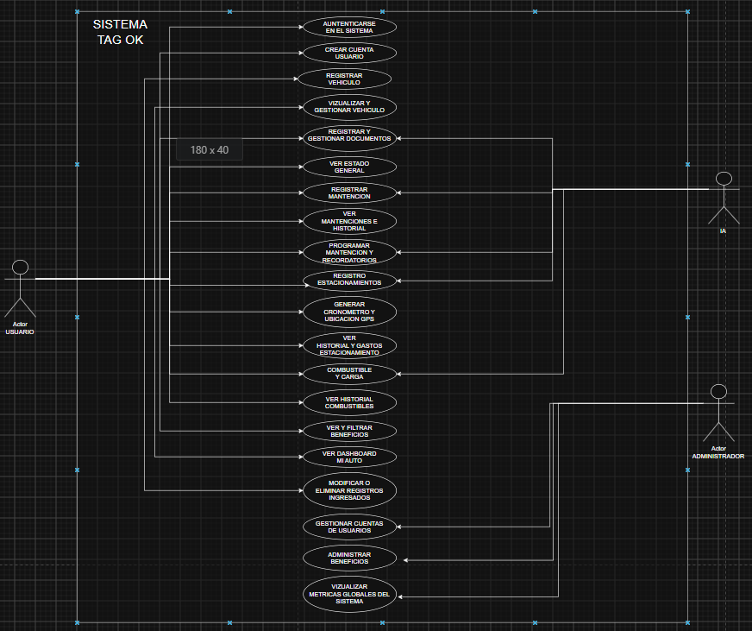
Diagrama de casos de uso.

Requerimientos no funcionales

1. Seguridad y Privacidad
Dado que la aplicación maneja datos personales, patentes de vehículos y gastos, la seguridad es crítica.
- RNF-01 (Encriptación de datos): Las contraseñas de los usuarios deben ser almacenadas utilizando algoritmos de encriptación seguros (por ejemplo, bcrypt o hash SHA-256 con salt).
- RNF-02 (Comunicación segura): Toda la comunicación entre la aplicación móvil y los servidores (API) debe realizarse a través de canales seguros utilizando el protocolo HTTPS/SSL para evitar la intercepción de datos.
- RNF-03 (Privacidad de datos): El sistema debe cumplir con las normativas locales de protección de datos personales (ej. Ley 19.628 en Chile), garantizando que los datos de un usuario y sus vehículos no sean accesibles por terceros no autorizados ni por otros usuarios.

2. Rendimiento y Desempeño
Crítico para la experiencia del usuario, especialmente al usar la Inteligencia Artificial.
- RNF-04 (Tiempo de respuesta de la IA): El procesamiento de fotografías o documentos PDF mediante Inteligencia Artificial (extracción de datos) no debe exceder los 5 a 10 segundos bajo condiciones de conexión a internet estable (4G/Wi-Fi).
- RNF-05 (Tiempo de carga): Las transacciones comunes, como iniciar sesión, registrar un gasto manual o cargar el resumen del historial, deben procesarse y mostrarse en pantalla en un tiempo menor a 3 segundos.
- RNF-06 (Optimización de imágenes): Las fotografías tomadas o subidas por el usuario deben ser comprimidas automáticamente por la aplicación antes de enviarse al servidor para minimizar el consumo de datos móviles y acelerar el envío.

3. Usabilidad y Experiencia de Usuario (UX)
La aplicación debe ser fácil de usar mientras se está en movimiento o en un vehículo estacionado.
- RNF-07 (Diseño Responsivo/Adaptable): La interfaz de usuario debe adaptarse correctamente a diferentes tamaños y resoluciones de pantalla de dispositivos móviles (smartphones de distintas gamas).
- RNF-08 (Accesibilidad): La interfaz debe utilizar contrastes de color adecuados y tamaños de fuente legibles, permitiendo que la información clave (como fechas de vencimiento o montos) sea leída rápidamente.
- RNF-9 (Tolerancia a errores): Los formularios deben proporcionar retroalimentación visual inmediata en caso de errores de formato (ej. escribir letras en un campo numérico de costo) antes de enviar la información al servidor.

4. Disponibilidad y Confiabilidad
El conductor puede necesitar ver un documento (como el SOAP o el Permiso de Circulación) en cualquier momento, por ejemplo, ante un control policial.
- RNF-10 (Disponibilidad del sistema): El sistema backend y la base de datos deben tener una disponibilidad (uptime) del 99.9% anual.
- RNF-11 (Respaldo de información): El sistema debe realizar copias de seguridad (backups) automáticas y diarias de la base de datos para prevenir la pérdida del historial de los usuarios en caso de fallas del servidor.
- RNF-12 (Funcionamiento offline parcial): (Opcional pero recomendado) La aplicación debe permitir visualizar la información almacenada en caché (como el resumen de gastos y vencimientos de documentos) incluso si el dispositivo pierde temporalmente la conexión a internet.

5. Compatibilidad y Arquitectura
- RNF-13 (Soporte de Sistemas Operativos): La aplicación móvil debe ser compatible y funcional en dispositivos con sistemas operativos Android (versión 8.0 o superior) e iOS (versión 13.0 o superior).
- RNF-14 (Escalabilidad): La arquitectura del servidor y la base de datos deben ser capaces de soportar un crecimiento concurrente, permitiendo al menos 10.000 usuarios activos simultáneos sin degradación perceptible del servicio.

